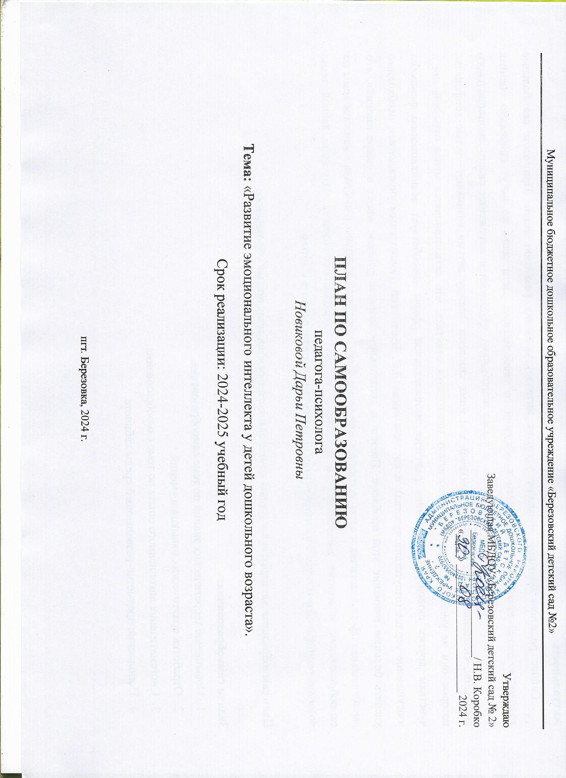

**Актуальность**

Сейчас родители большое внимание уделяют интеллектуальному развитию детей. При этом всё большее количество детей испытывают трудности в общении со сверстниками. Дети часто не могут правильно оценить эмоциональное состояние своего сверстника, а также испытывают трудности в выражении своего эмоционального состояния. Осознание своих эмоций и контроль над ними снижены. Между детьми возникают частые конфликты, которые они не умеют разрешать. К сожалению, приходится отметить, что дети становятся менее отзывчивыми к чувствам других людей. Недостаточное развитие эмоциональной сферы способствует возникновению феномена «засушенное сердце (отсутствие чувства), о котором писал Л.С. Выготский. Дошкольным учреждениям необходимо уделять большое внимание этой проблеме. Именно в дошкольном возрасте ребёнок живёт в «мире эмоций», его эмоциональная сфера пластична и легко поддаётся коррекции. Именно по этим причинам я выбрала в качестве темы по самообразованию «Развитие эмоционального интеллекта у детей дошкольного возраста. Изучение данной темы позволит расширить практический инструментарий педагога-психолога в работе с детьми.

**Цель самообразования:** повышение уровня компетентности в рамках темы по самообразованию.

**Задачи самообразования:**

1. Повышение теоретических знаний по теме самообразования.
2. Отработка практических навыков и умений.
3. Систематизация накопленного опыта по теме самообразования.
4. Пополнение предметно-развивающей среды кабинета.

|  |  |  |  |  |
| --- | --- | --- | --- | --- |
| ФИО полностью | Новикова Дарья Петровна | | | |
| Муниципалитет | пгт. Березовка | | | |
| Организация | МБДОУ «Березовский детский сад №2» | | | |
| Должность | Педагог - психолог | | | |
| Профессиональный дефицит/задача на предстоящий период | Образовательные задачи | Формы работы/ взаимодействия по реализации образовательных задач | Сроки реализации (с указанием даты: месяц(ы), год) | Форма предъявления результата |
| 1 | 2 | 3 | 4 | 5 |
| Испытываю затруднения в организации коррекционно – развивающей деятельности, направленной на формирование социально – эмоциональных компетенций у детей 5-7 лет, в рамках создания личностно развивающей среды и развития личностного потенциала ключевых участников образовательных отношений. | 1. Изучить опыт работы различных специалистов по развитию эмоционального интеллекта у детей дошкольного возраста. 2. Дать оценку сформированности развиваемых, в рамках темы, компетенций у детей 5-7 лет, посещающих ДОУ. | **Изучение профессиональной литературы:**   1. Андреева И.Н. Азбука эмоционального интеллекта. – СПб.: «БХВ Петербург», 2012 г. 2. Нгуен М. А. Развитие эмоционального интеллекта. // Ребенок в детском саду, 2007 г., № 5, стр. 80-87. 3. Изотова Е. И., Никифорова Е. В. Эмоциональная сфера ребенка: теория и практика. М.: ACADEMIA, 2004 г. 4. Шиманская В.А. Эмоциональный интеллект для детей и родителей. Учимся понимать, проявлять эмоции, управлять ими. | Октябрь - ноябрь,2024 |  |
| **Прослушивание онлайн – вебинаров:**  - «Развитие эмоционального интеллекта у детей дошкольного возраста» (Спикер: Журова И.А.)  Ссылка на вебинар в сети интернет: <https://www.youtube.com/watch?v=qC8_s_SFzpM>  - «Эмоции и поступки. Развитие эмоционального интеллекта детей.» (Спикер: Юлия Гиппенрейтер).  Ссылка на вебинар в сети интернет:  <https://www.youtube.com/watch?v=WBsJPMMO0R8>  - «Развитие эмоционального интеллекта с использованием МАК» (Спикер: Наталья Седова)  Ссылка на вебинар в сети интернет: <https://vk.com/psihologam_online?z=video-145924129_456239450%2Ff90553abb249043541%2Fpl_post_-145924129_5370> | Ноябрь,2024 |
| Методика векторного моделирования образовательной среды (В.А. Ясвин); | Сентябрь,2024 | Аналитическая справка |
| Оценка психологической комфортности и безопасности образовательной среды ДОУ. | Сентябрь – октябрь,2024 |
| 1. Анкетирование родителей «Восприятие и понимание причин эмоций»; | Октябрь,2024 | Аналитическая справка |
| Анкетирование родителей «Эмоциональная регуляция»; |
| Анкетирование родителей «Социальное взаимодействие»; |
| Оценка развиваемых компетенций педагогом – психологом. | Бланки, аналитическая справка |
| Разработать и внедрить в предметно – развивающую среду кабинета педагога - психолога методические и дидактические пособия по развитию социально – эмоциональных компетенций у детей. | Разработка методического пособия: «Картотека игр и упражнений для детей на развитие эмоционального интеллекта». | Сентябрь,2024 | Картотека |
| Разработка методического пособия: «Картотека этюдов на выражение различных эмоций». | Сентябрь,2024 | Картотека |
| Разработка дидактического пособия «Нарисуй эмоцию». | Октябрь,2024 | Разработанное пособие |
| Подбор карточек с изображением мальчика и девочки в разных эмоциональных состояниях. | Ноябрь,2024 | Карточки |
| Разработка пособия «Дневник настроения» | Декабрь,2024 | Разработанное пособие |
| Пополнение кабинета дидактическими играми и пособиями на развитие эмоционального интеллекта. | В течение учебного года | Игры и пособия |
| Внедрить в собственную практику цикл мероприятий повышения родительской компетентности в вопросах эмоционального развития детей, укрепления их эмоционального взаимопонимания и сотрудничества. | Стендовая информация «Как развивать эмоциональный интеллект?» | Октябрь,2023 | Стендовая информация |
| Игровой тренинг «Наши чувства и эмоции» | Октябрь,2024 | Конспект тренинга |
| Игровой тренинг «Картина радости» | Ноябрь,2024 | Конспект тренинга |
| Игровой тренинг «Грусть» | Январь,2025 | Конспект тренинга |
| Игровой тренинг «Мой страх» | Март,2025 | Конспект тренинга |
| Игровой тренинг «Я злюсь. Как быть?» | Апрель,2025 | Конспект тренинга |
| Внедрить в собственную практику программу по развитию эмоционального интеллекта старших дошкольников. | Проведение с детьми цикла коррекционно-развивающих занятий на развитие эмоционального интеллекта по программе: «Социально – эмоциональное развитие детей дошкольного возраста» (авторы программы: И.А. Дворецкая, Е.В. Горинова, Н.Е. Рычка). | В течение учебного года | Программа |
| Презентовать опыт работы по теме самообразования среди педагогов. | Семинар – практикум «Развитие эмоционального интеллекта у детей дошкольного возраста. Обобщение опыта работы». | Май,2025 | Конспект |
| Анализ проделанной работы в рамках самообразования. | Аналитический отчет | Май,2025 | Отчет |